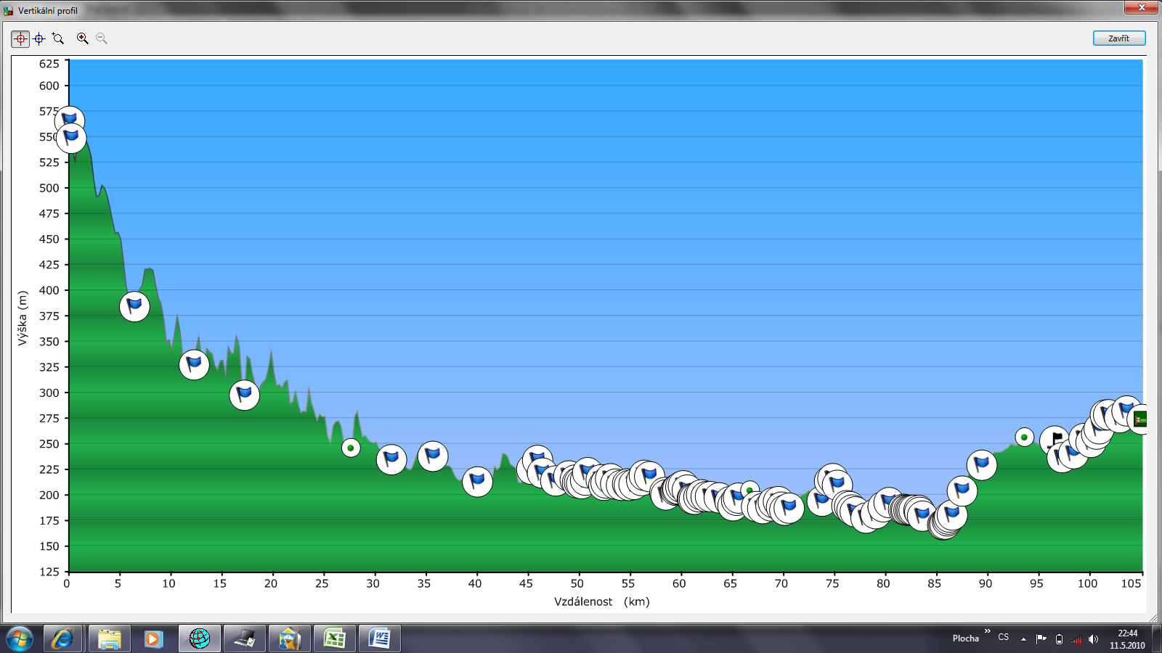

1. Etapa Javorník – Klánovice 105 km

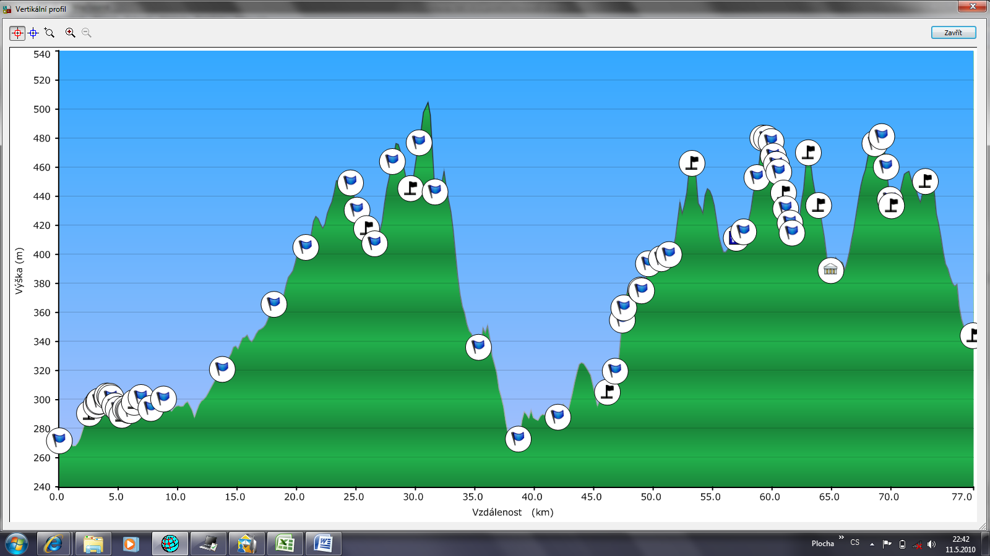

1. Etapa Klánovice - Sedlčany 77 km

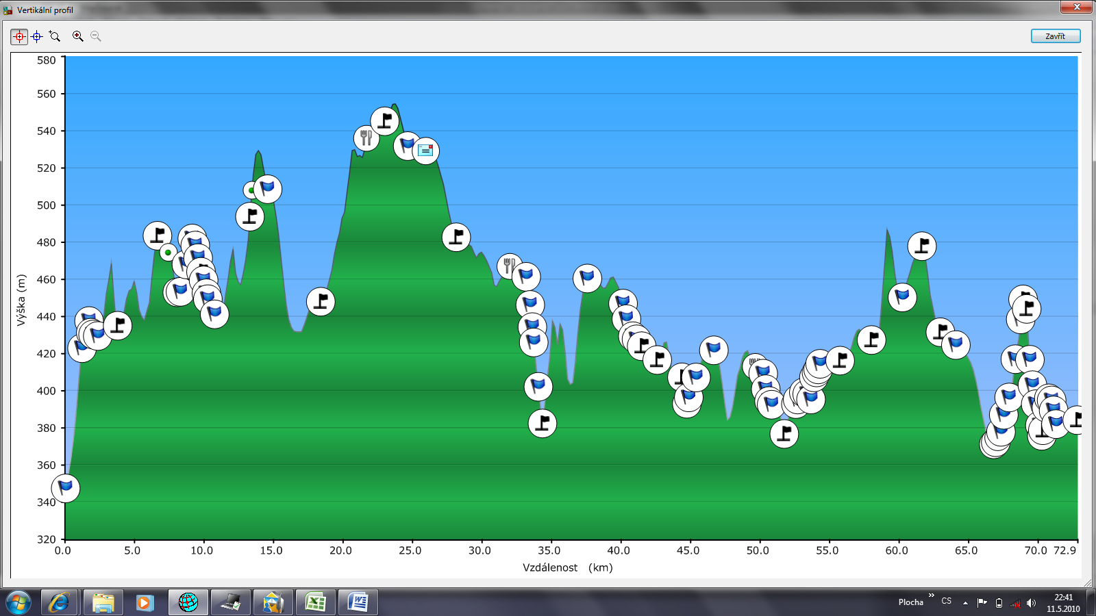

1. Etapa Sedlčany – Písek 73 km

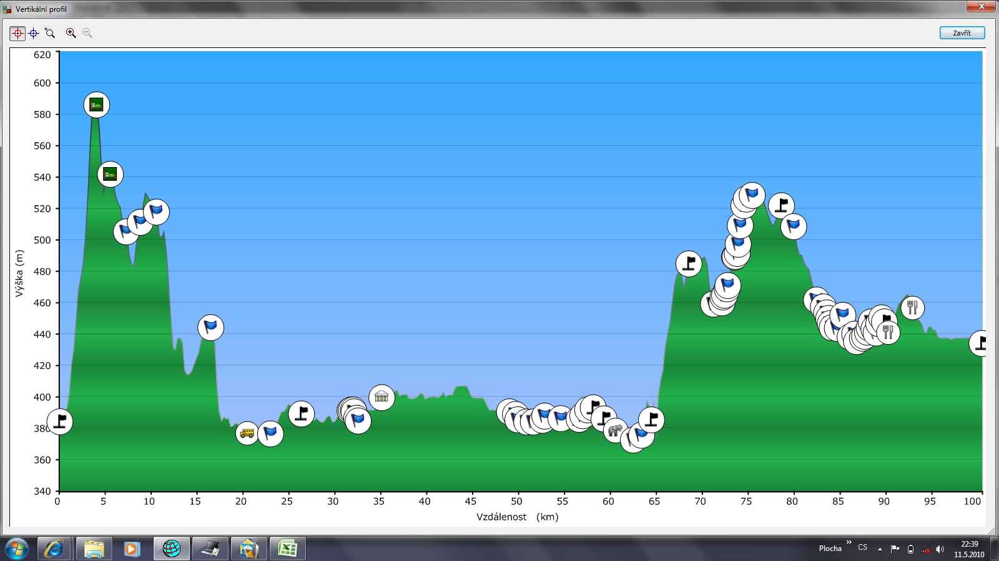

1. Etapa Písek – Třeboň 100 km